Имитационная модель принципиальной схемы стенда для испытания гидроцилиндров

Кривченко Р.А.

Аспирант

Сибирский государственный университет путей сообщения, факультет «Управление транспортно-технологическими комплексами», Новосибирск, Россия

E-mail: 28011999@bk.ru

В современной технике широкое распространение получил гидравлический привод. В ходе работы машин элементы гидропривода неизбежно изнашиваются, в том числе гидроцилиндры, поэтому необходимо проводить диагностику.
Диагностику гидравлических цилиндров проводят на специальных стендах. Проверка гидроцилиндров на существующих стендах производится выдерживанием при статическом пробном давлении, из чего вытекает ряд недостатков. Большая длительность испытаний влечет за собой дополнительные энергозатраты, а большое количество измеряемых параметров увеличивает погрешность определения параметров цилиндра [1, 2].
Одной из основных тенденций в проведении стендовых испытаний не только гидропривода, но и в целом оборудования является снижение времени испытаний и повышение их энергоэффективности, что требует новых методик проведения испытаний [3].
Одним из перспективных методов диагностики является определение состояния гидроцилиндра при помощи установления продолжительности разгона его штока. Был разработан метод инерционный метод нагружения гидроцилиндров. На штоке гидроцилиндра закрепляется дополнительная масса и по времени разгона штока можно судить о степени износа цилиндра. Время разгона штока гидроцилиндра обратно пропорционально его полному КПД и может быть использовано в качестве диагностического параметра.
Предложенный инерционный способ нагружения имеет преимущества перед другими способами благодаря меньшей продолжительности нагружения, что обусловлено отсутствием необходимости выдерживания гидроцилиндра под нагрузкой. При этом способе нагружения достаточно измерять время и скорость штока, что снижает стоимость измерительной системы испытательного стенда. Повышение точности, за счет уменьшения измеряемых параметров [4].
Проведение экспериментов на имитационной модели дает возможность проверить различные схемы стенда без дополнительных затрат на покупку элементов гидропривода, а также переделку стенда. А также значительно снижает трудоемкость разработки стенда, так как с помощью имитационной модели можно выявить наиболее оптимальную его конструкцию.
Принципиальная гидравлическая схема стенда представлена на рисунке 1.
Стенд, работает следующим образом. Гидравлическая жидкость через фильтр Ф поступает в насос Н и затем через распределитель Р подается в рабочую полость гидроцилиндра Ц. По времени разгона штока гидроцилиндра с дополнительным грузом m можно судить о состоянии гидроцилиндра Ц. Время разгона фиксируется до достижения установившегося значения электронной измерительной системой (на схеме не показана). Электронная измерительная система производит вычисление полного КПД цилиндра на основе поступивших в нее сигналов от датчика скорости и датчиков давления в напорной ДД1 и сливной ДД2 линиях.
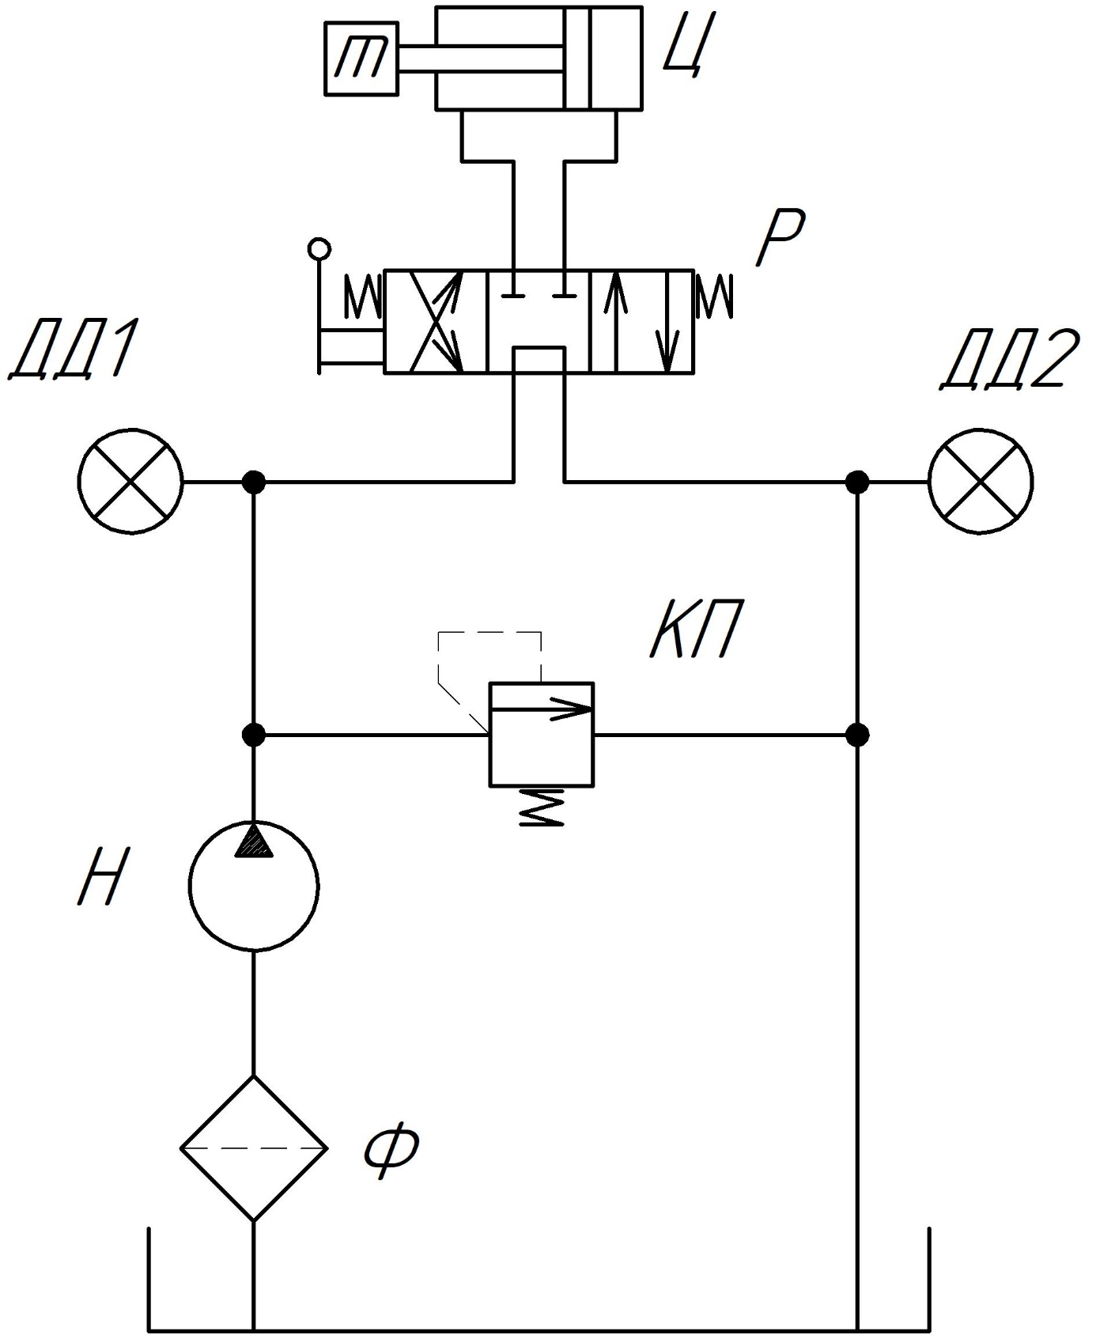
Рисунок 1 – принципиальная гидравлическая схема
Имитационная модель данной принципиальной схемы стенда была разработана в графической среде имитационного моделирования SimulationX и имеет вид, представленный на рисунке 2.

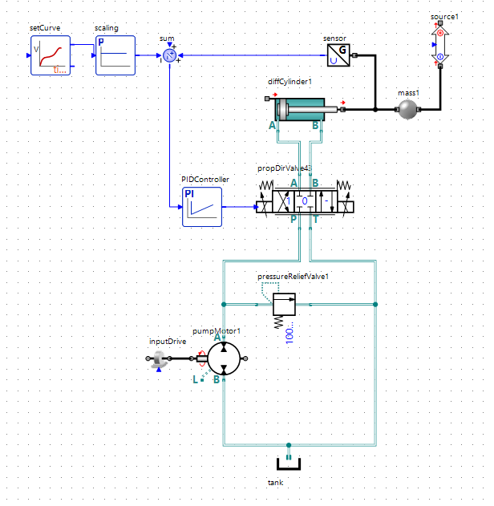
Рисунок 2 – имитационная модель принципиальной схемы стенда для испытания гидроцилиндров
В данной имитационной модели для нагружения гидроцилиндра также используется дополнительная масса, которую разгоняет гидроцилиндр. Имитационная модель позволяет контролировать все параметры гидравлической системы, а также автоматически строит графики зависимостей этих параметров от времени, например, графики ускорения и скорости массы подвижных частей гидроцилиндра. Данные графики, а также другие представлены на рисунке 3.

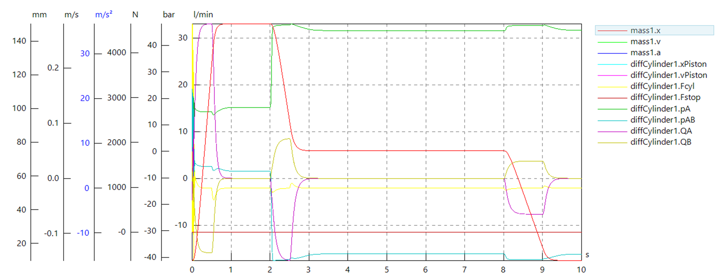
Рисунок 3 – Зависимости параметров гидросистемы от времени при выдвижении штока гидроцилиндра
Созданная имитационная модель принципиальной схемы стенда для испытания гидроцилиндров позволяет производить анализ процессов, происходящих в стенде с учетом. В будущем планируется задание характеристик элементам модели, соответствующим реальным, которые будут использованы в физической модели и получение числовых значений эксперимента.

Литература

- ГОСТ 18464-96. Гидроприводы объемные. Гидроцилиндры. Правила приемки и методы испытаний. – Введ. 2002–01–01. – М.: ИПК Издательство стандартов, 2001. – 12 с.
- Алексеева Т.В., Бабанская В.Д., Башта Т.М. и др. Техническая диагностика гидравлических приводов. М.: Машиностроение. 1989. — 263 с.
- Маслов Н.А., Казаченко Я.О. Метрологическое обеспечение стенда для испытаний насосов с инерционным приводным устройством // Главный механик. – 2013. – № 4. – С. 34–41.
- Шенк Х. Теория инженерного эксперимента. М., 1972. 381 с.

